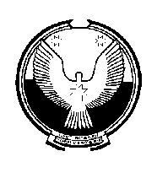

**ВЕСТНИК**

**правовых актов органов**

**местного самоуправления**

**муниципального образования**

**«Пышкетское»**

**№ 5**

**25 декабря 2015 года**

**Удмуртская Республика, с. Пышкет 2015 год**

Вестник правовых актов органов местного самоуправления муниципального образования «Пышкетское» издается в соответствии с решением Совета депутатов МО «Пышкетское» от 10.11.2009 г. № 52 « Об учреждении печатного средства массовой информации «Вестник правовых актов органов местного самоуправления муниципального образования «Пышкетское»

Содержание

|  |  |
| --- | --- |
| Наименование нормативно-правового акта | Стр. |
| Решение сессии № 105 от 18 декабря 2015 года | 2 |
| Проект решения изменения в Устав | 4 |
|  |  |

|  |
| --- |
|  |

**«ПЫШКЕТСКОЕ» МУНИЦИПАЛ КЫЛДЭТЫСЬ ДЕПУТАТЬСЛЕН КЕНЕШСЫ СОВЕТ ДЕПУТАТОВ МУНИЦИПАЛЬНОГО ОБРАЗОВАНИЯ «ПЫШКЕТСКОЕ»**

**Решение**

Совета депутатов муниципального образования «Пышкетское»

18 декабря 2015 года № 105

Об утверждении схемы избирательных округов для проведения выборов депутатов муниципального образования «Пышкетское» четвертого созыва

В соответствии со статьей 10 Закона Удмуртской Республики «О выборах депутатов представительных органов поселений в Удмуртской Республике»

СОВЕТ ДЕПУТАТОВ муниципального образования «Пышкетское» РЕШАЕТ:

1. Утвердить схему избирательных округов для проведения выборов депутатов муниципального образования «Пышкетское» четвертого созыва (схема прилагается).
2. Опубликовать настоящее Решение в Вестнике нормативно-правовых актов органов местного самоуправления МО «Пышкетское» и сети «Интернет».

Глава муниципального образования

«Пышкетское» О.В.Владыкина

Схема избирательных округов МО «Пышкетское»

Число депутатов -10

число избирателей – 773

Средняя норма представительства избирателей на один

одномандатный избирательный округ – 77

Максимально допустимое число избирателей в одном

одномандатном избирательном округе – 85

Минимально допустимое число избирателей в одном

одномандатном избирательном округе – 69

|  |  |  |  |  |  |  |
| --- | --- | --- | --- | --- | --- | --- |
| № п\п | Наименование и номера округов | Число депутатских мандатов в округе | Число избирателей в округе | Число избирателей на один депутатский мандат | + к средней норме представи  тельства | Описание избиратель  ного округа |
| 1 | Кельдыковский №1 | 2 | 142 | 71 | -6(7,8%) | Д. Кельдыки,  д. Эшмет |
| 2 | Пышкетский №2 | 8 | 631 | 79 | +2(2,6%) | С. Пышкет,  д.Филимоново, д. Турчино,  д. Порово,  д. Деряги,  д. Истошур |

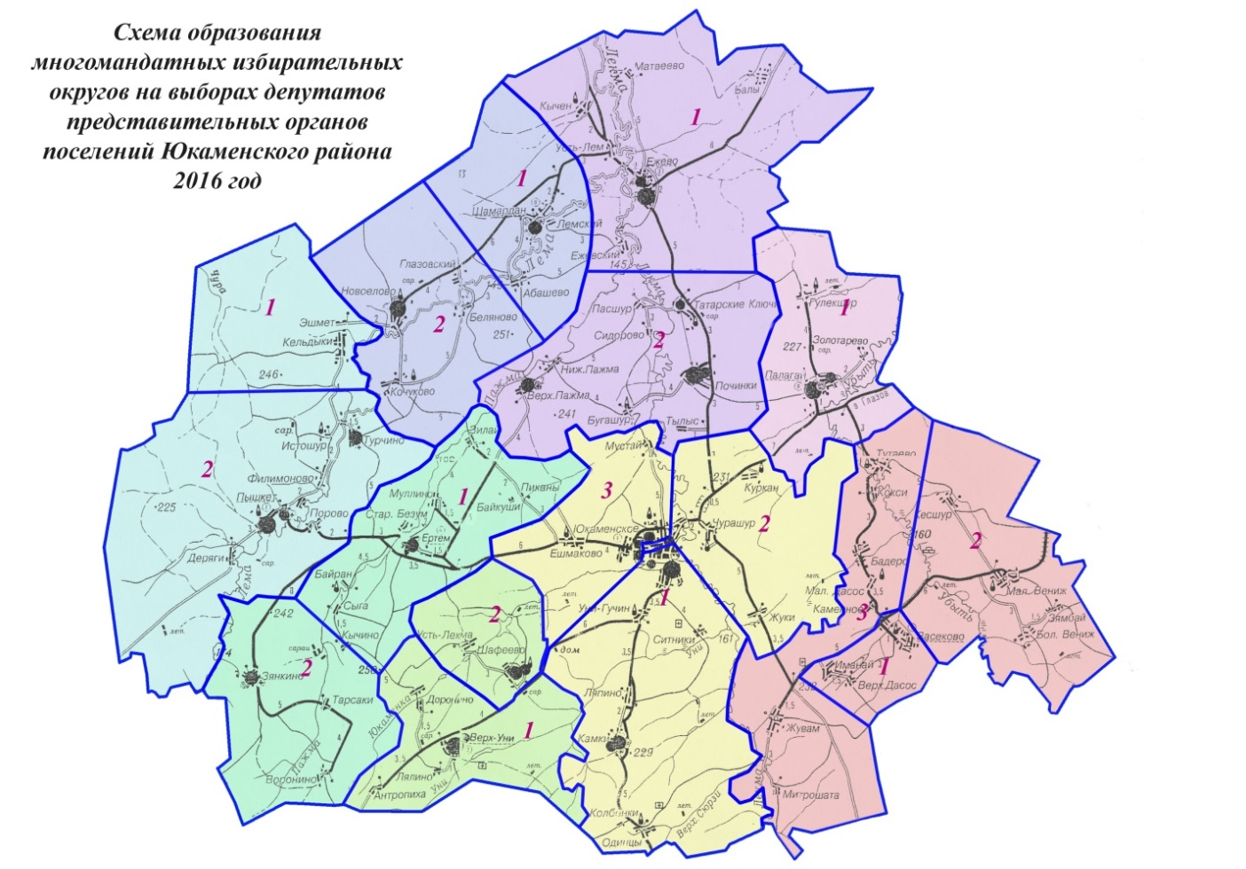

ПРОЕКТ

|  |
| --- |
|  |

**«ПЫШКЕТСКОЕ» МУНИЦИПАЛ КЫЛДЭТЫСЬ ДЕПУТАТЬСЛЕН КЕНЕШСЫ СОВЕТ ДЕПУТАТОВ МУНИЦИПАЛЬНОГО ОБРАЗОВАНИЯ «ПЫШКЕТСКОЕ»**

**Решение**

Совета депутатов муниципального образования «Пышкетское»

№ ___

О внесении изменений

в Устав муниципального образования «Пышкетское»

В соответствии с Федеральным законом от 6 октября 2003 года № 131-ФЗ «Об общих принципах организации местного самоуправления в Российской Федерации», Уставом муниципального образования «Пышкетское» и в целях приведения Устава муниципального образования «Пышкетское» в соответствие с со статьёй 3 Федерального закона от 22 декабря 2014 года № 447-ФЗ «О внесении изменений в Федеральный закон «О государственном кадастре недвижимости» и отдельные законодательные акты Российской Федерации», статьёй 11 Федерального закона от 29 декабря 2014 года № 458-ФЗ «О внесении изменений в Федеральный закон «Об отходах производства и потребления», отдельные законодательные акты Российской Федерации и признании утратившими силу отдельных законодательных актов (положений законодательных актов) Российской Федерации», статьёй 12 Федерального закона от 31 декабря 2014 года № 499-ФЗ «О внесении изменений в Земельный кодекс Российской Федерации и отдельные законодательные акты Российской Федерации», статьёй 2 Федерального закона от 3 февраля 2015 года № 8-ФЗ «О внесении изменений в статьи 32 и 33 Федерального закона «Об основных гарантиях избирательных прав и права на участие в референдуме граждан Российской Федерации» и Федеральный закон «Об общих принципах организации местного самоуправления в Российской Федерации», статьей 2 Федерального закона от 30 марта 2015 года № 63-ФЗ «О внесении изменений в отдельные законодательные акты Российской Федерации в связи с совершенствованием механизма подготовки кадров для муниципальной службы», статьей 2 Федерального закона от 30 марта 2015 года № 64-ФЗ «О внесении изменений в статью 26.3 Федерального закона «Об общих принципах организации законодательных (представительных) и исполнительных органов государственной власти субъектов Российской Федерации» и статьи 14.1 и 16.1 Федерального закона «Об общих принципах организации местного самоуправления в Российской Федерации», статьей 3 Федерального закона от 29 июня 2015 года № 204-ФЗ «О внесении изменений в Федеральный закон «О физической культуре и спорте в Российской Федерации» и отдельные законодательные акты Российской Федерации», статьей 1 Федерального закона от 29 июня 2015 года № 187-ФЗ «О внесении изменений в Федеральный закон «Об общих принципах организации местного самоуправления в Российской Федерации», статьей 5 Закона Удмуртской Республики от 16 марта 2015 года № 3-РЗ «О внесении изменений в отдельные законы Удмуртской Республики»,

Совет депутатов муниципального образования «Пышкетское» **РЕШАЕТ**:

**1.** Внести в Устав муниципального образования «Пышкетское», принятый решением Совета депутатов муниципального образования «Пышкетское» от 28 ноября 2005 года № 5 (с изменениями, внесенными решениями Совета депутатов муниципального образования «Пышкетское» от 19.05.2006 № 19, от 30.03.2007 № 36, 26.03.2008 № 4, от 14.05.2009 № 37, от 24.11.2009 № 47, от 29.05.2010 № 73, от 20.04.2011 № 93, от 04.05.2012 № 8, от 17.06.2013 № 44, от 04.03.2014 № 63, от19.03.2015 № 88), следующие изменения:

1) в части 1 статьи 7:

пункт 14 изложить в следующей редакции:

«14) обеспечение условий для развития на территории муниципального образования физической культуры, школьного спорта и массового спорта, организация проведения официальных физкультурно-оздоровительных и спортивных мероприятий муниципального образования;»;

пункт 18 изложить в следующей редакции:

«18) участие в организации деятельности по сбору (в том числе раздельному сбору) и транспортированию твердых коммунальных отходов;»;

в пункте 20 слова «, в том числе путем выкупа,» исключить;

дополнить пунктом 39 следующего содержания:

«39) участие в соответствии с Федеральным законом от 24 июля 2007 года № 221-ФЗ «О государственном кадастре недвижимости» в выполнении комплексных кадастровых работ.»;

2) пункт 4 части 2 статьи 15 дополнить словами «, за исключением случаев, если в соответствии со статьей 13 Федерального закона от 6 октября 2003 года № 131-ФЗ «Об общих принципах организации местного самоуправления в Российской Федерации» для преобразования муниципального образования требуется получение согласия населения муниципального образования, выраженного путем голосования либо на сходах граждан.»;

3) в части 2 статьи 18 слова «в соответствии с федеральным законом и настоящим Уставом.» заменить словами «в соответствии с законом Удмуртской Республики.»;

4) в статье 34:

пункт 14 изложить в следующей редакции:

«14) обеспечение условий для развития на территории муниципального образования физической культуры, школьного спорта и массового спорта, организация проведения официальных физкультурно-оздоровительных и спортивных мероприятий муниципального образования;»;

пункт 18 изложить в следующей редакции:

«18) участие в организации деятельности по сбору (в том числе раздельному сбору) и транспортированию твердых коммунальных отходов;»;

в пункте 20 слова «, в том числе путем выкупа,» исключить;

дополнить пунктом 27.12 следующего содержания:

«27.12) участие в соответствии с Федеральным законом от 24 июля 2007 года № 221-ФЗ «О государственном кадастре недвижимости» в выполнении комплексных кадастровых работ;»;

пункт 32.3 дополнить словами «,организация подготовки кадров для муниципальной службы в порядке, предусмотренном законодательством Российской Федерации об образовании и законодательством Российской Федерации о муниципальной службе»;

5) в статье 50.3:

часть 1 изложить в следующей редакции:

« 1. Глава муниципального образования, осуществлявший полномочия не менее 8 лет и получавший денежное содержание за счет средств местного бюджета, имеет право на ежемесячную доплату к пенсии.»;

часть 2 изложить в следующей редакции:

«2. Ежемесячная доплата к пенсии Главы муниципального образования устанавливается в размере не менее 55 процентов от 2,8 его должностного оклада с учетом районного коэффициента за вычетом страховой пенсии по старости (инвалидности), фиксированной выплаты к страховой пенсии и повышений фиксированной выплаты к страховой пенсии, установленных в соответствии с Федеральным законом «О страховых пенсиях», а также пенсии, назначенной в соответствии с частью 2 статьи 32 Закона Российской Федерации «О занятости населения в Российской Федерации». При этом за каждый полный год исполнения полномочий на постоянной основе свыше 8 лет ежемесячная доплата к пенсии увеличивается на 3 процента от 2,8 его должностного оклада с учетом районного коэффициента.

Размер ежемесячной доплаты к пенсии Главы муниципального образования не может превышать 75 процентов от 2,8 его должностного оклада с учетом районного коэффициента, за вычетом страховой пенсии по старости (инвалидности), фиксированной выплаты к страховой пенсии и повышений фиксированной выплаты к страховой пенсии, установленных в соответствии с Федеральным законом «О страховых пенсиях», а также пенсии, назначенной в соответствии с частью 2 статьи 32 Закона Российской Федерации «О занятости населения в Российской Федерации».».

6) в статье 50.4:

часть 1 изложить в следующей редакции:

«1. Глава муниципального образования, осуществлявший свои полномочия в период с 1 января 2006 года по 2 марта 2008 года, не соответствующий требованиям, установленным статьёй 50.3 настоящего Устава, имеет право на ежемесячную доплату к трудовой пенсии, если избранию его Главой муниципального образования предшествовала муниципальная служба и суммарная продолжительность его стажа муниципальной службы и периода замещения должности главы муниципального образования составляет не менее 15 лет.»;

часть 2 изложить в следующей редакции:

«2. Ежемесячная доплата к пенсии лицу, указанному в части 1 настоящей статьи, устанавливается в размере не менее 45 процентов от 2,8 его должностного оклада, с учетом районного коэффициента за вычетом страховой пенсии по старости (инвалидности), фиксированной выплаты к страховой пенсии и повышений фиксированной выплаты к страховой пенсии, установленных в соответствии с Федеральным законом «О страховых пенсиях», а также пенсии, назначенной в соответствии с частью 2 статьи 32 Закона Российской Федерации «О занятости населения в Российской Федерации». При этом за каждый полный год стажа муниципальной службы и периода замещения должности главы муниципального образования свыше 15 лет ежемесячная доплата к пенсии увеличивается на 3 процента от 2,8 его должностного оклада с учетом районного коэффициента.

Размер ежемесячной доплаты к пенсии лица, указанного в [части 1](consultantplus://offline/ref=1BA75893A4942922B661A55BBD71FF701E47DF4FA0F63182A7FF4CA5A0C4A205792676CE37EE1339E988A3BCx8N) настоящей статьи, не может превышать 75 процентов от 2,8 должностного оклада с учетом районного коэффициента за вычетом страховой пенсии по старости (инвалидности), фиксированной выплаты к страховой пенсии и повышений фиксированной выплаты к страховой пенсии, установленных в соответствии с Федеральным [законом](consultantplus://offline/ref=1BA75893A4942922B661BB56AB1DA1781C44804BA1F03CD7FFA017F8F7BCxDN) «О страховых пенсиях», а также пенсии, назначенной в соответствии с [частью 2 статьи 32](consultantplus://offline/ref=1BA75893A4942922B661BB56AB1DA1781C4A844AA1F13CD7FFA017F8F7CDA8523E692F8E7BBEx4N) Закона Российской Федерации «О занятости населения в Российской Федерации».».

**2.** Главе муниципального образования «Пышкетское» направить настоящее решение на государственную регистрацию в порядке, предусмотренном Федеральным законом от 21 июля 2005 года № 97-ФЗ «О государственной регистрации уставов муниципальных образований».

**3.** Опубликовать настоящее решение после его государственной регистрации.

**4.** Настоящее решение вступает в силу в порядке, предусмотренном законодательством.

Глава муниципального образования О.В.Владыкина